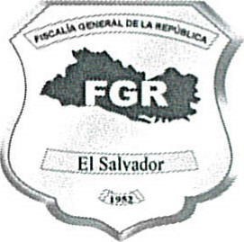
Fiscalía General de la República
Unidad de Acceso a la Información Pública
Aviso de Inexistencia
San Salvador, 31 de julio del 2020
Público en General Presente:
Se hace del conocimiento que, durante los meses de mayo hasta julio de 2020, la Dirección de Adquisiciones y Contrataciones de esta Institución, no reporta contratos de Licitación.
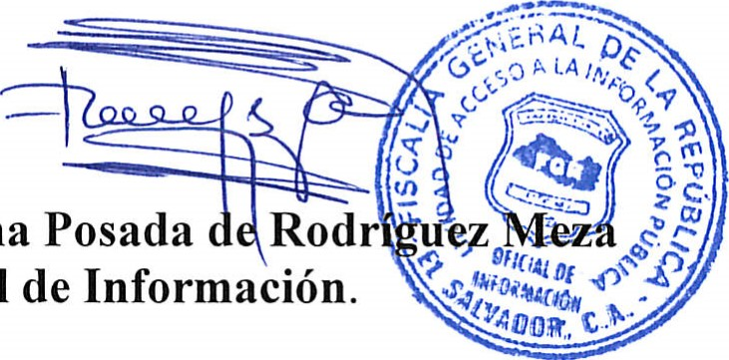
Y para hacerlo del conocimiento general, se extiende la presente acta que abarca el trimestre de mayo hasta julio de 2020.
Oficial
Licda.
Deisi
Marina

